Bachelorarbeit

Titel der Abschlussarbeit

eingereicht von [Max Mustermann]
geboren am [01.01.1900] in [Dingsbumshausen]

zum Erlangen des Hochschulgrades
Bachelor of Science (B.Sc.)

Tag der Einreichung 01.04.1910

Betreuer [Title and Name des Erstbetreuers]
[Institution]

[Title und Name des Zweitbetreuers]
[Institution]

Bitte hier die originale Aufgabenstellung einfügen.

Selbstständigkeitserklärung

Hiermit erkläre ich, dass die von mir am heutigen Tage der Prüfungskommission der Fachrichtung Geowissenschaften eingereichte Abschlussarbeit zum Thema

„Titel der Abschlussarbeit “

vollkommen selbstständig und nur unter Benutzung der in der Arbeit angegebenen Quellen und Hilfsmittel angefertigt wurde. Wörtlich oder sinngemäß übernommene Zitate wurden als solche kenntlich gemacht.

Dresden, den 01.04.1910 Unterschrift

Abstrakt
Bitte den Inhalt der Abschlussarbeit in ca. 300 Worten zusammenfassen.

Abstract
Please provided also an English translation of your abstract.

Inhalt

Abstrakt 7
Abstract 7
Inhalt 1
Abbildungen 2
Tabellen 3
Formeln 4
1 Hauptkapitel 5
1.1 Erstes Unterkapitel 5
1.1.1 Erster Abschnitt 5
1.1.2 Zweiter Abschnitt 5
1.1.2.1 Ein Unterabschnitt 5
2 Ein weiteres Hauptkapitel 5
Referenzen 7

Abbildungen

Abbildung 1: Detail aus Sektion 60 der Elbstromkarte von W.G. Lohrmann. 5

Tabellen

Tabelle 3: Beispieltabelle 6

Formeln

Formel 1 6

- Hauptkapitel
  - Erstes Unterkapitel
    - Erster Abschnitt
    - Zweiter Abschnitt
      - Ein Unterabschnitt
- Ein weiteres Hauptkapitel
Die Forschung des Instituts ist in die Profillinie Geoinformationswesen der Fachrichtung Geowissenschaften integriert und widmet sich in diesem Rahmen der kartographischen Theorienbildung, Methodenentwicklung und Modellierung.
Der Studiengang Kartographie ist innerhalb der deutschen Hochschullandschaft ein Unikat. Nur am Ausbildungsstandort Dresden ist ein Kartographiestudium mit Universitäts-abschluss als Vollstudium möglich. Somit kommt dem Studiengang, auch international, eine besondere Bedeutung zu (Mustermann, 2011).

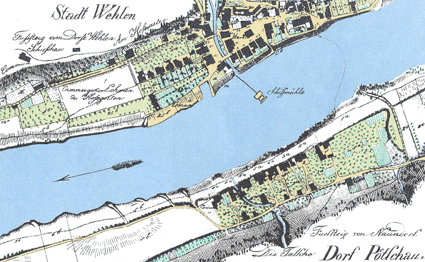
Abbildung 1: Detail aus Sektion 60 der Elbstromkarte von W.G. Lohrmann.

 | Jan | Feb
Temperatur in °C | 3 | 5
Niederschlag in mm | 100 | 80
Tabelle 3: Beispieltabelle

${\left(x+a\right)}^{n}=\sum_{k=0}^{n}{\left({n \atop k}\right)x^{k}a^{n-k}}$
Formel 1

Referenzen
Mustermann, M. (2011): Names des Buches oder Titel einer Veröffentlichung. Name der Zeitschrift, Ort der Veröffentlichung, Ausgabe, Verlag, Seite 1 bis 2

